《光电效应》同步练习
班级 姓名 学号
1．用光照射金属表面，没有发射光电子，这可能是( )
（A）入射光强度太小 （B）照射的时间太短
（C）光的波长太短 （D）光的频率太低
2．光照射到某金属表面，金属表面有光电子逸出，则( )
（A）若入射光的频率增加，光的强度减弱，那么逸出电子的最大初动能可能不变
（B）若入射光的频率不变，光的强度减弱，那么单位时间内逸出电子数目减少
（C）若入射光的频率不变，光的强度减弱到不为零的某一数值时，可能不再有电子逸出
（D）若入射光的频率增加，而强度不变，那么单位时间内逸出电子数目不变，而光电子的最大初动能增大
3．用导线把验电器与锌板相连接，当用紫外线照射锌板时，发生的现象是（ ）
（A）有电了从锌板飞出 （B）有光子从锌板飞出
（C）验电器内的金属箔带正电 （D）验电器内的金属箔带负电
4．某介质中光子的能量是E，波长是λ,则此介质的折射率是（ ）
（A）λE/h （B）λE/ch （C）ch/λE （D）h/λE
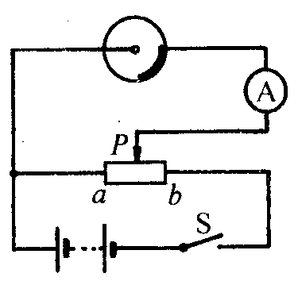
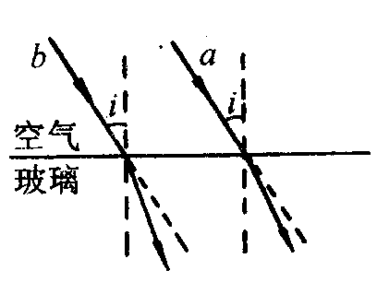
5．如图所示，用一束光照射光电管时，电流表A中有一定读数，下列措施中有可能使电流表的示数增大的是（ ）
（A）增大入射光的频率
（B）增大入射光的强度
（C）滑片P向右移动
（D）滑片P向左移动
6．如图所示，a、b是两束频率不同的单色光，当它们从真空中以相同的入射角射入玻璃中，发生了如图所示的折射，则下面说法中正确的是（ ）
（A）玻璃对光束a的折射率大
（B）若光从玻璃射向空气，光束a的临界角比光束b的临界角大
（C）光束a中的光子的能量较小
（D）在玻璃中光束a的波长较长
7．光电管是一种把 信号转换成 信号的器件，它常用于自动化装置及
、 等技术装置里。
8．某单色光源的输出功率1W，单色光的波长为0.6μm，该光源每秒钟发射的光子数约为 个。（保留两位有效数字）
9．甲、乙两种单色光分别垂直进入同一块玻璃砖，已知它们在玻璃中通过的时间$t_{甲}$<$t_{乙}$，那么这两种单色光光子在玻璃中的能量$E_{甲}^{'}$、$E_{乙}^{'}$的大小关系是 ，这两种单色光子在真空中能量$E_{甲}$、$E_{乙}$的大小关系是 。
10．试分析第5题的情况中，共他条件都不变，只改变电源的极性，电路中是否还存在光电流？

11．钠在紫光照射下，产生光电效应并形成光电流，若减小紫光的强度，则随之减小的物理量是（ ）
（A）光电流强度 （B）光电子的最大初动能
（C）紫光光子的能量 （D）钠的极限频率
12．用绿光照射一光电管的阴极时，产生光电效应，欲使光子从阴极逸出时的最大初动能增大，应采取的措施是（ ）
（A）改用红光照射 （B）改用紫光照射
（C）增大绿光的强度 （D）增大加在光电管上的正向电压
13．某金属在一束绿光照射下，刚好能产生光电效应，如多用一束绿光照射，则逸出的光电子数将 ，逸出电子的最大初动能将 ；如改用一束强度相同的紫光照射，逸出的电子的最大初动能将 。
14．甲、乙两种单色光分别照射某金属，用甲光照射时能产生光电效应，用乙光照射时不能产生光电效应，则（ ）
（A）甲光的强度大于乙光的强度 （B）甲光的频度大于乙光的频率
（C）甲光的波长大于乙光的波长 （D）甲光的照射时间大于乙光的照射时间
15．关于光子的能量，下述说法中正确的是（ ）
（A）光子的能量跟它在真空中的波长成正比
（B）光子的能量跟它在真空中的波长成反比
（C）光子的能量跟光子的速度成正比
（D）光子的能量跟光子的速度的平方成正比
16．在利用光电管做光电效应的实验中，能否产生光电效应应由 决定，光电流强度的最大值由 决定。
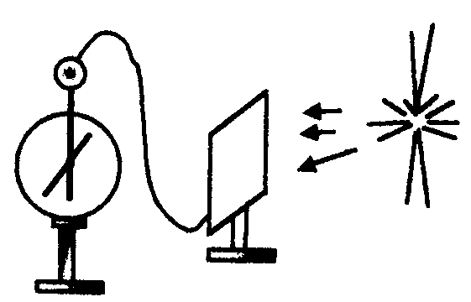
17．如图所示，一静电计与锌板连接，用一紫外线灯照射锌板，关灯后，指针保持一定角度，（1）一带负电的金属小球与锌板接触，则静电计指针偏角将 。（2）使静电计指针回到零，再用相同强度的钠灯发出的黄光照射锌板，静电计指针无偏转，那么，若改用强度更大的红外线照射锌板，可观察到的静电计指针
（填“有”或“无”）偏转。
18．“神光Ⅱ“装置是我国规模最大、国际上为数不多的高功率固体激光系统，利用它每秒钟可获得能量为2400J、波长为0.35μm的紫外激光。已知普朗克常数h=6.63×10⁻³⁴J·s，每秒钟紫外激光所含光子数为 个。（取两位有效数字）

